**Práctica 7: Aplicación de filtros en el dominio de las frecuencias**

**Sergio Camacho Marín**

**12/05/2021**

**a) Aplica en el dominio de las frecuencias el filtro Gaussiano de paso baja con diferentes valores del radio, D0.**

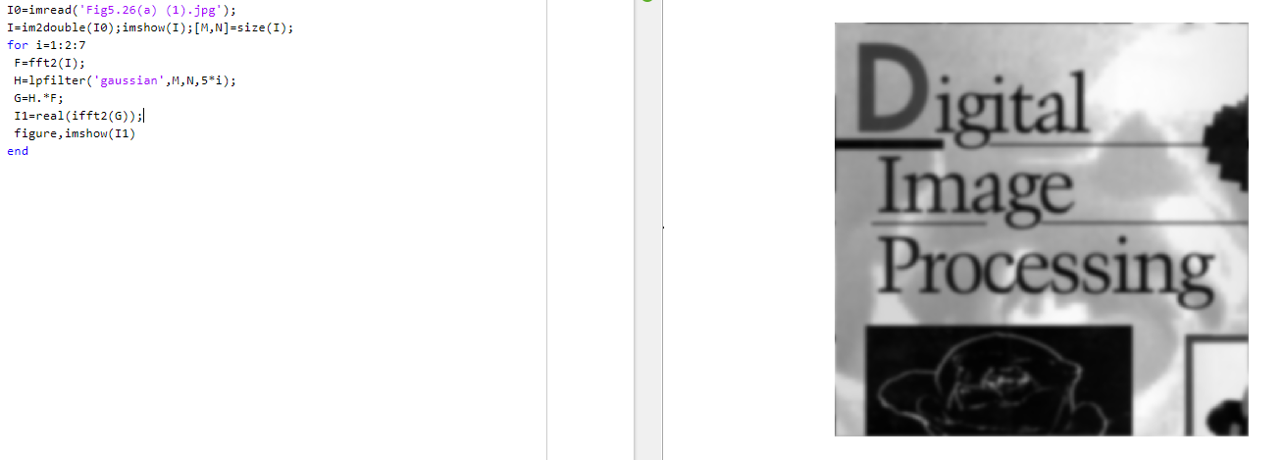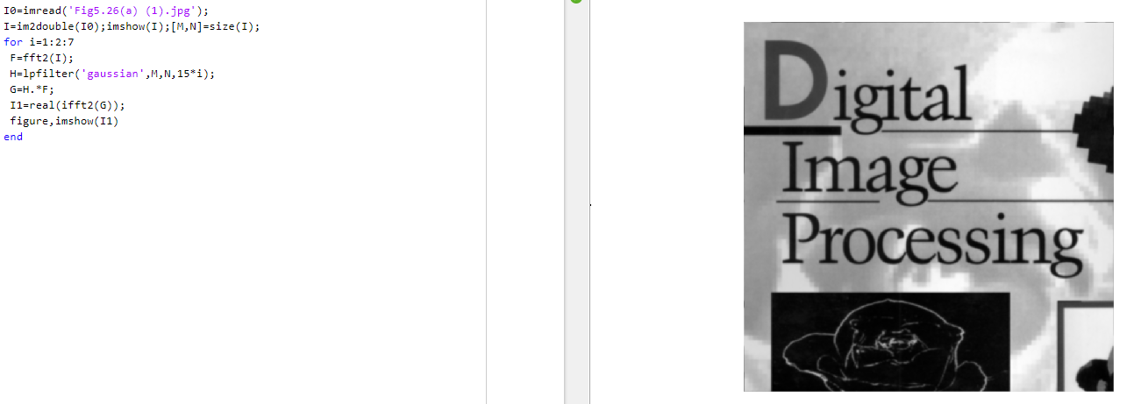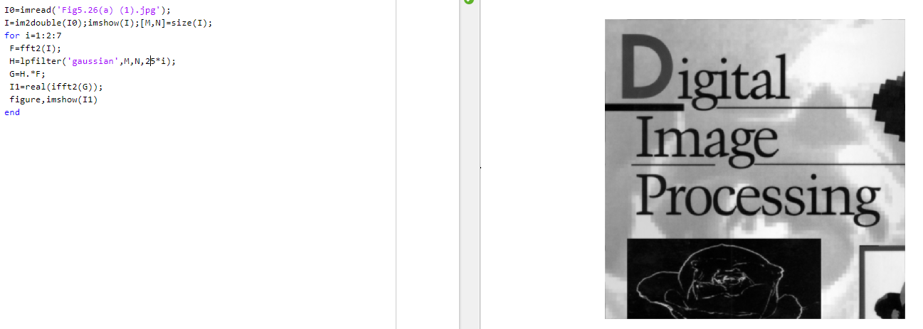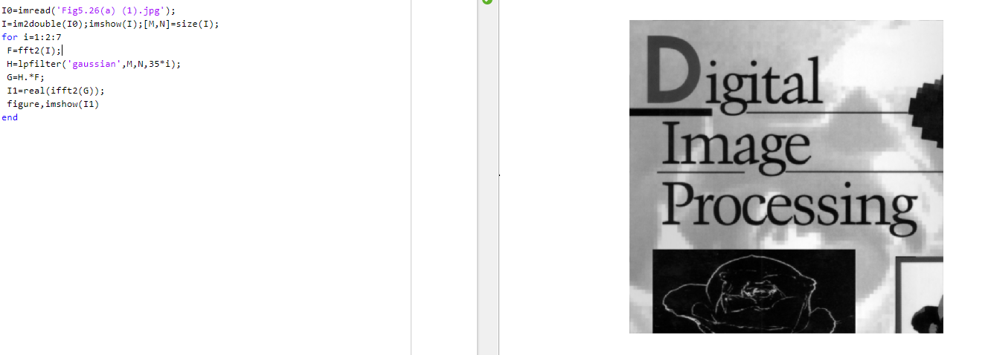

**b) Aplica el filtro ideal de paso bajo a la imagen de la figura 56 para diferentes valores del parámetro.**

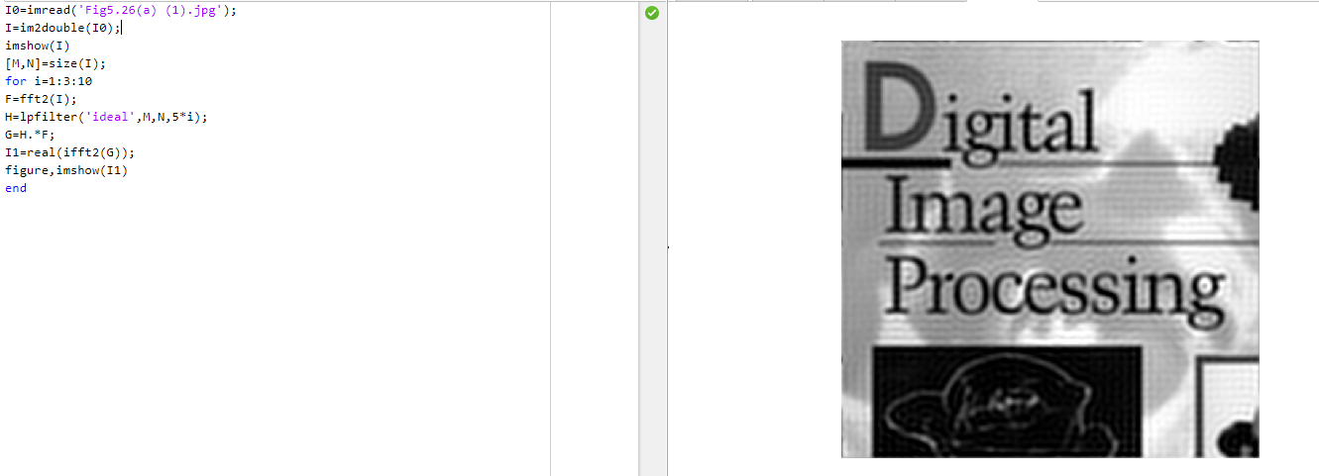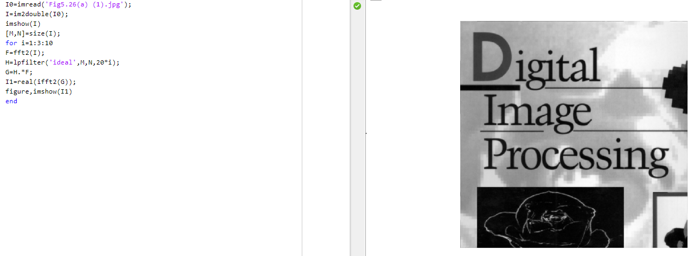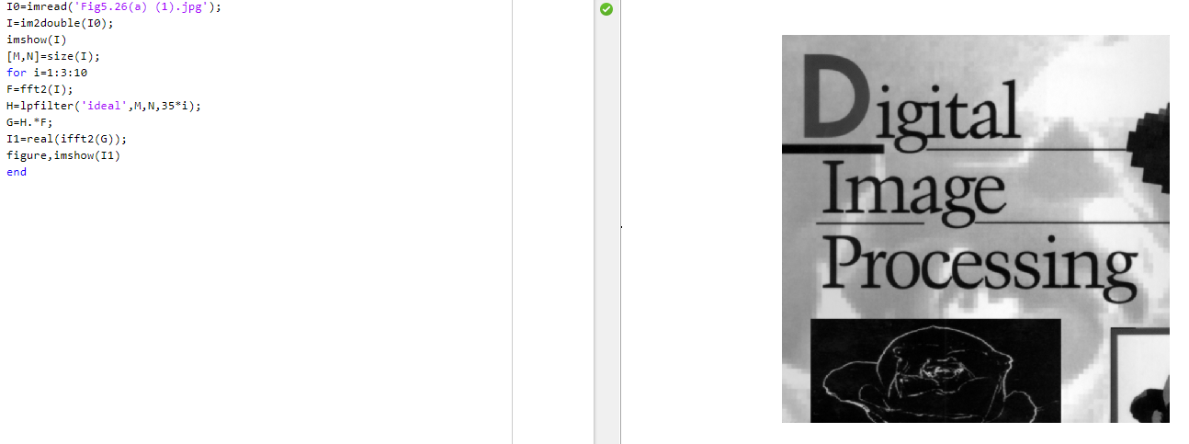

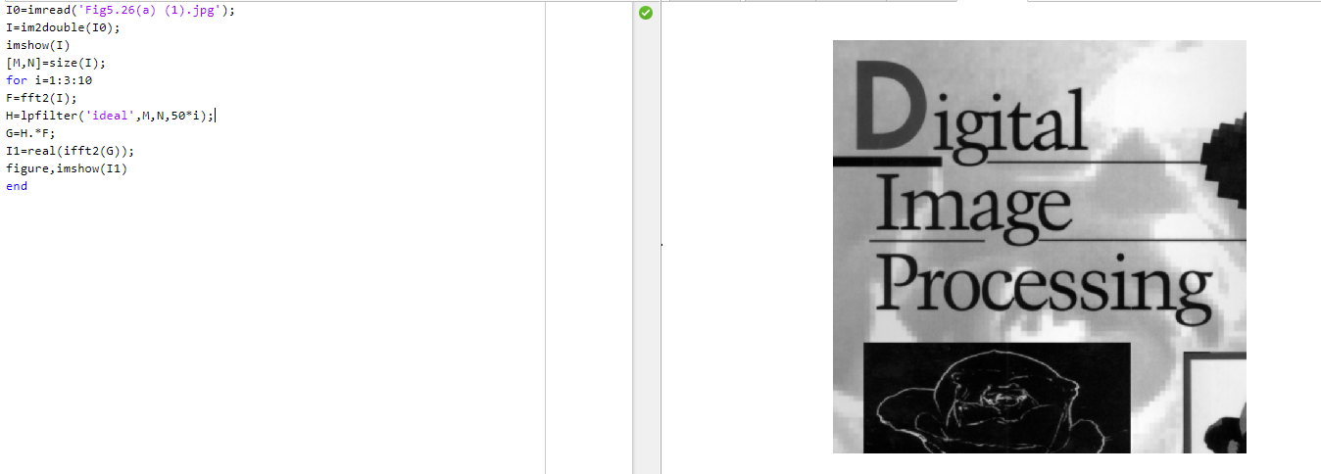

**c) Aplica en el dominio de las frecuencias un filtro de paso alto deducido de otro de paso baja.**

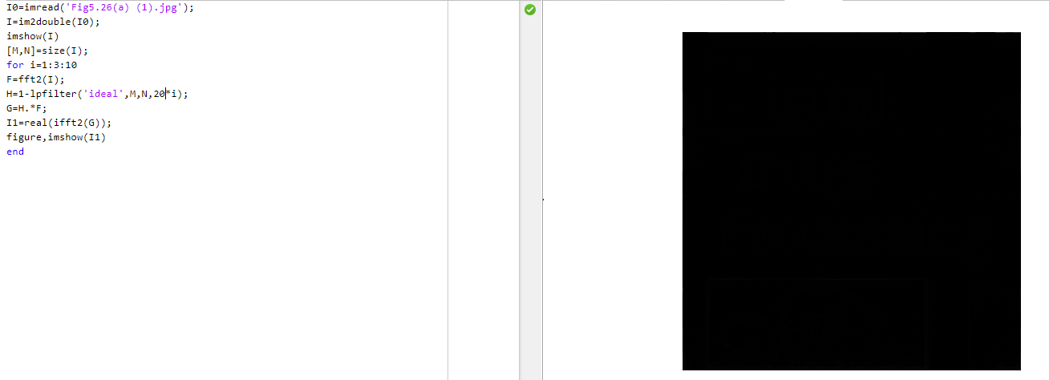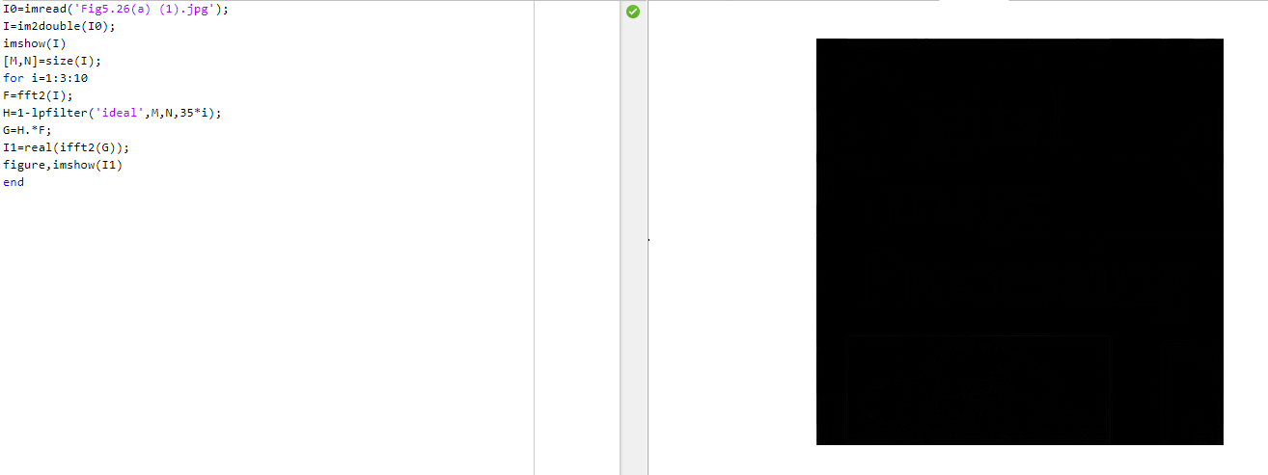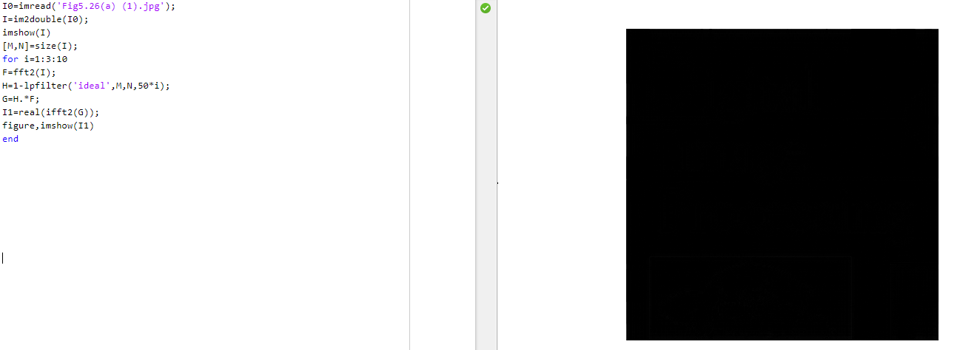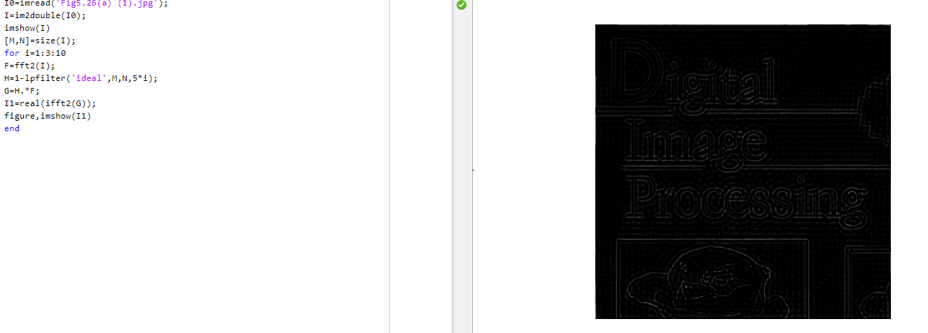

**d) Aplica el filtro de paso baja de Butterworth a la imagen de la figura 56.**

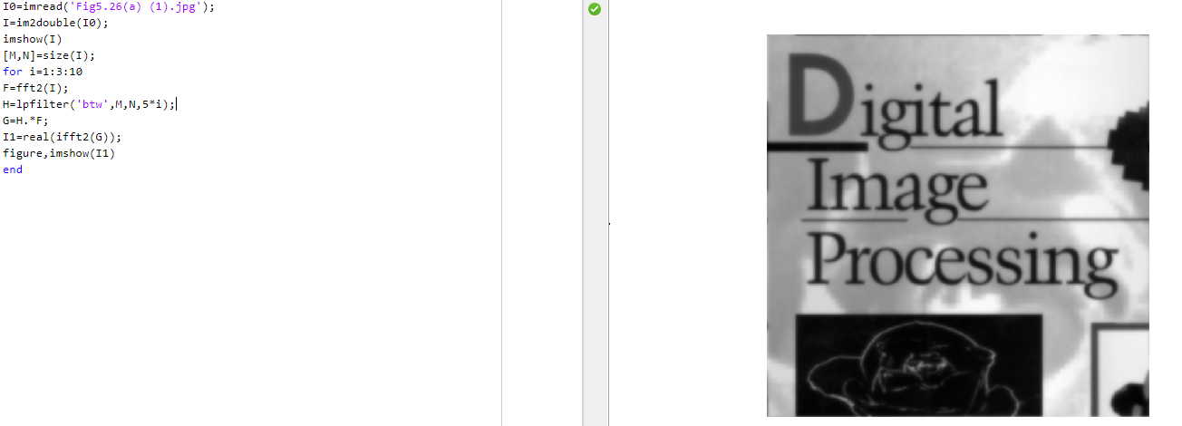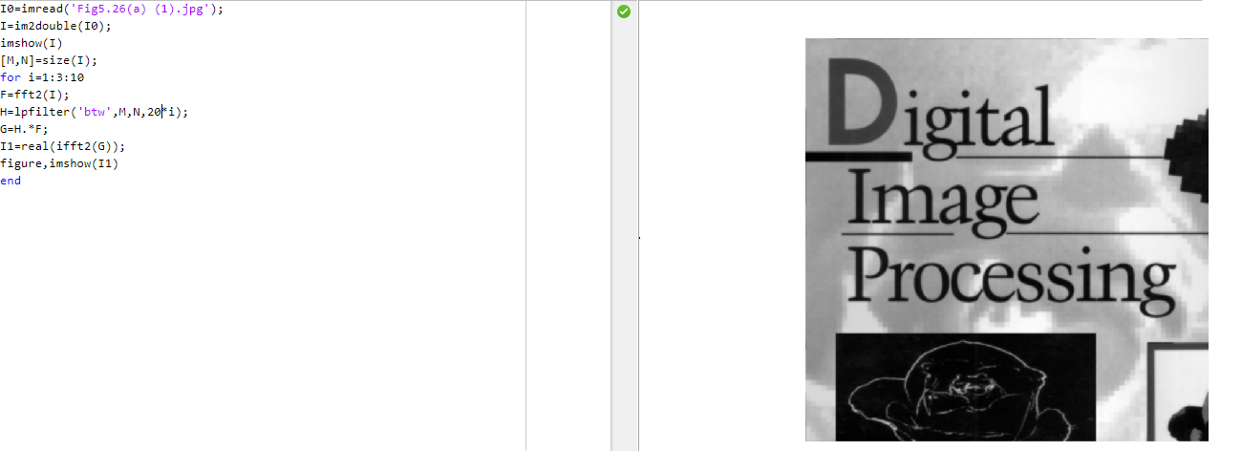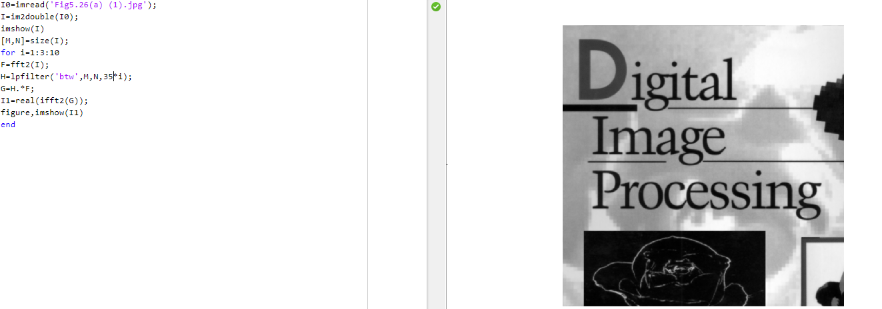

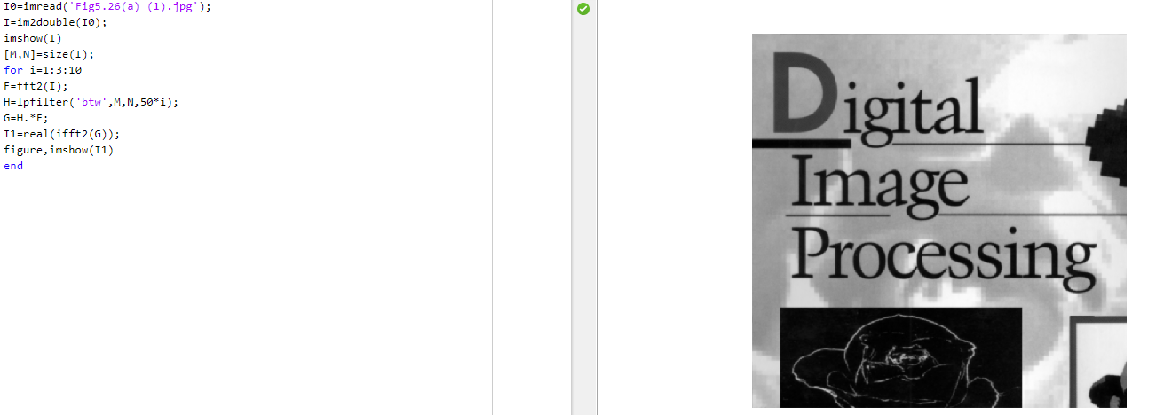

**e) Atenúa el ruido del tipo sal y pimienta aplicando un filtro de pasa baja en el dominio de las frecuencias.**

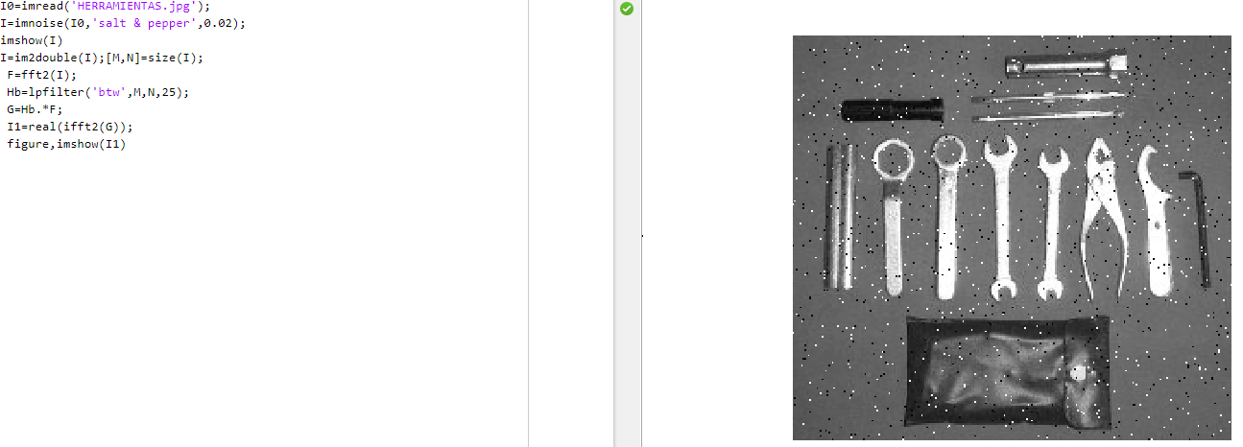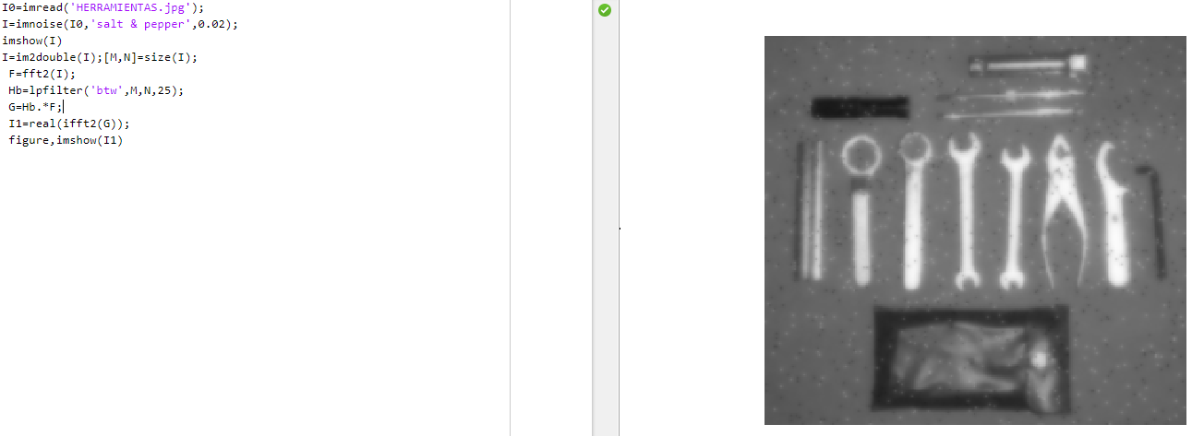

**f) Construye un filtro en el dominio espacial que corresponda a un filtro ideal de paso baja en el dominio de las frecuencias y aplícalo a una imagen que tenga ruido del tipo “sal y pimienta”.**

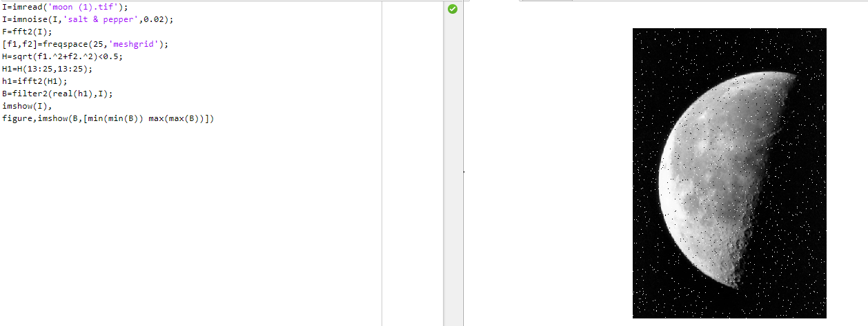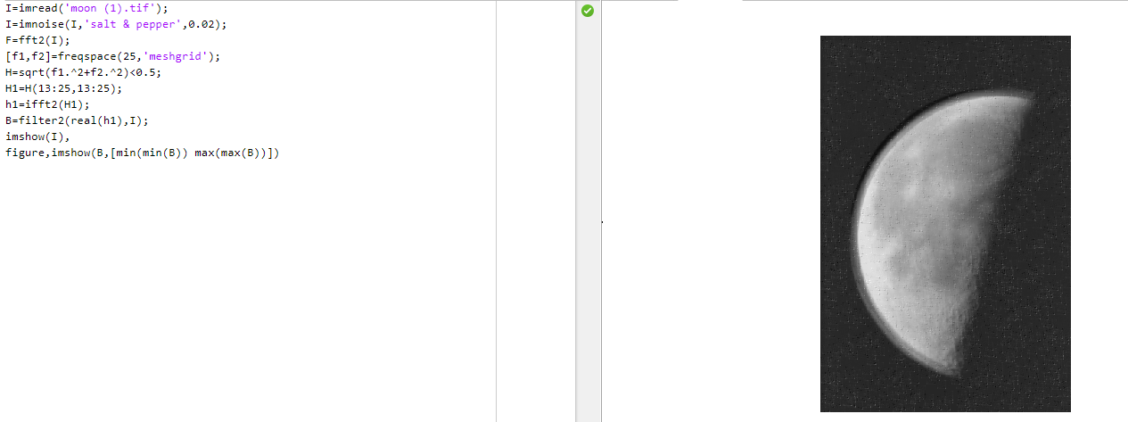

**g) Diseña un filtro en el dominio espacial que se corresponda con un filtro ideal de paso alta en el dominio de las frecuencias y aplícalo a una imagen.**

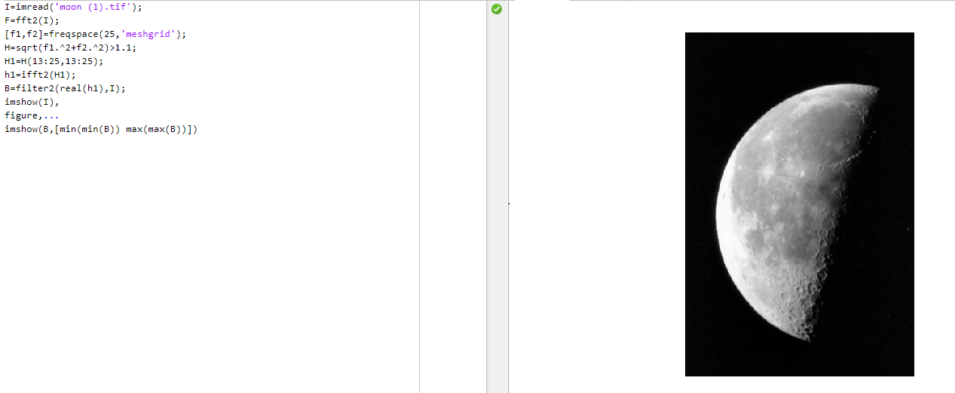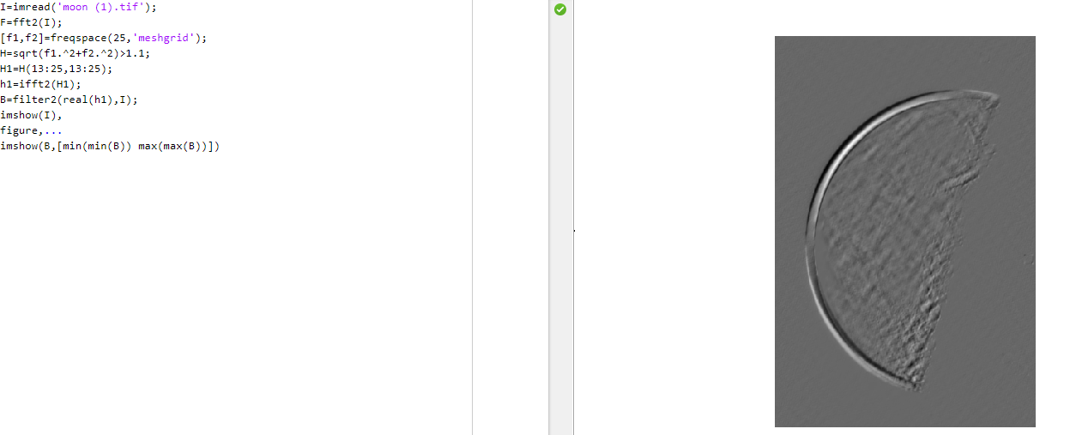

**h) Aplica a la imagen de la figura 63(a) un filtro de paso alto diseñado por el método de la ventana.**

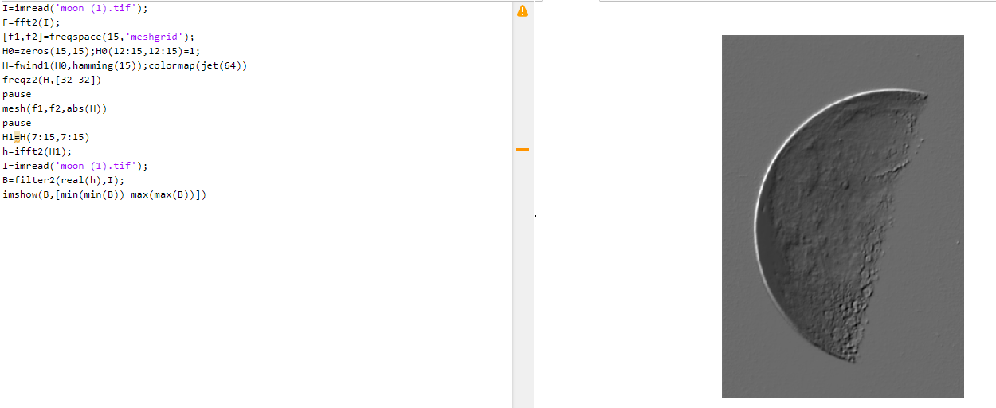

**i) Aplica a la imagen de la figura 63(a) un filtro de paso de banda.**

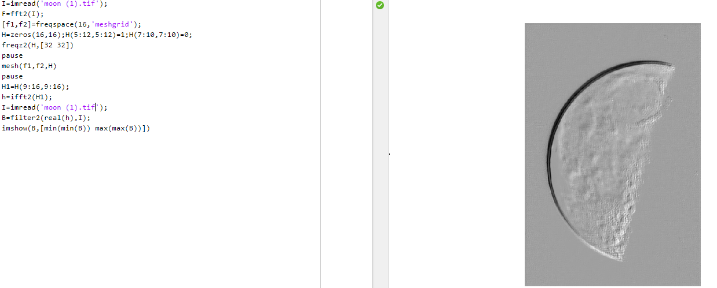

**2.PARTE**

Desde un punto objetivo, puedo percibir que el peor filtro, tanto alta como baja, para esta imagen es sin duda el ideal, mientras que se puede conseguir un resultado bueno mediante el filtro gaussiano y el filtro Butterworth. De entre estos dos, me gustaría destacar que el filtro Butterworth es un poco mejor que el Gaussiano, pero una mejora ligeramente respecto al otro.

